Herança: Especialização e Generalização

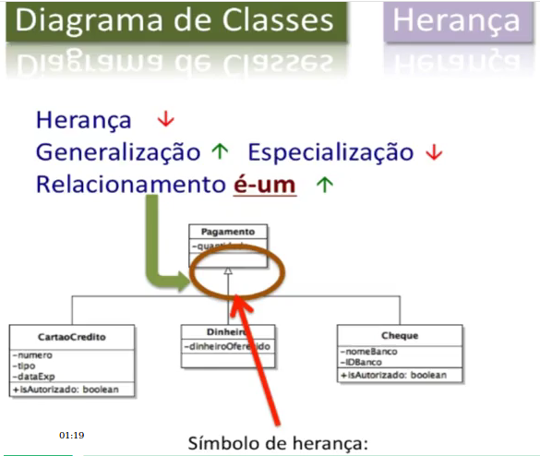
O conceito é um: é quem define com melhor precisão se se eu vou especializar ou generalizar com melhor definição.
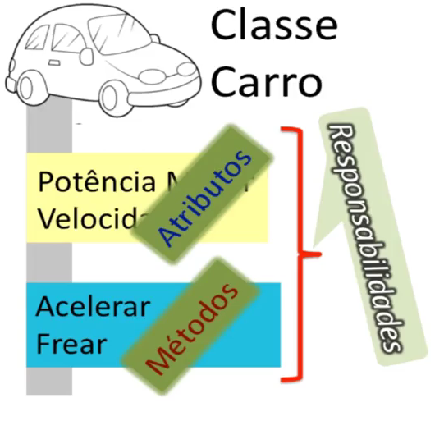
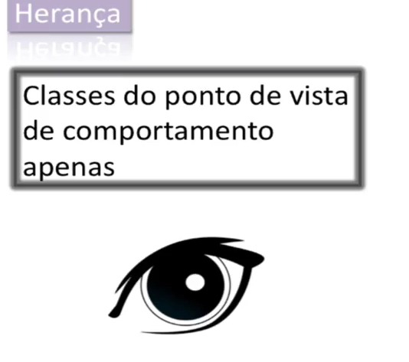
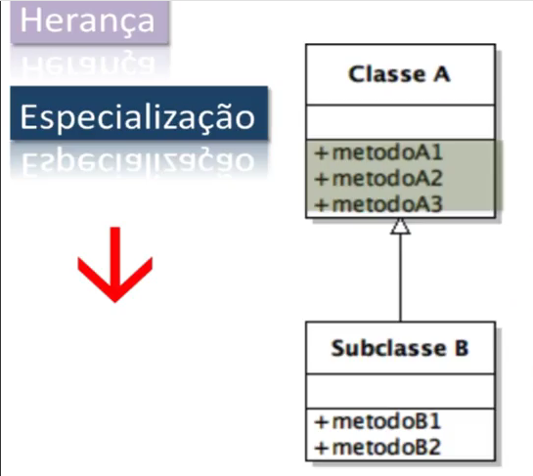
Setinha para baixo define herança
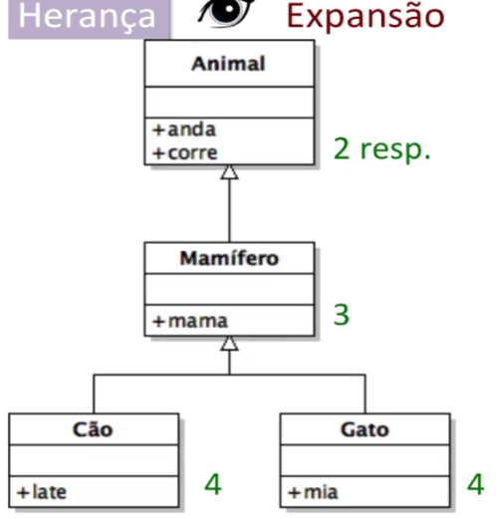
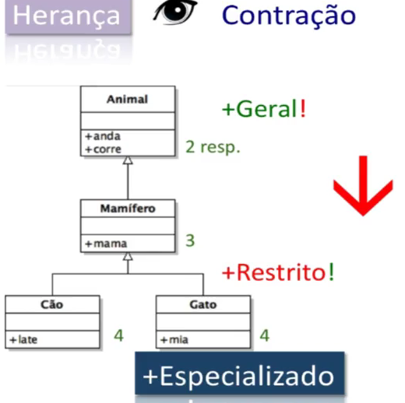
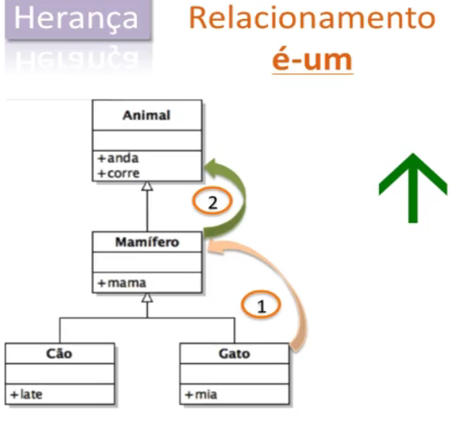
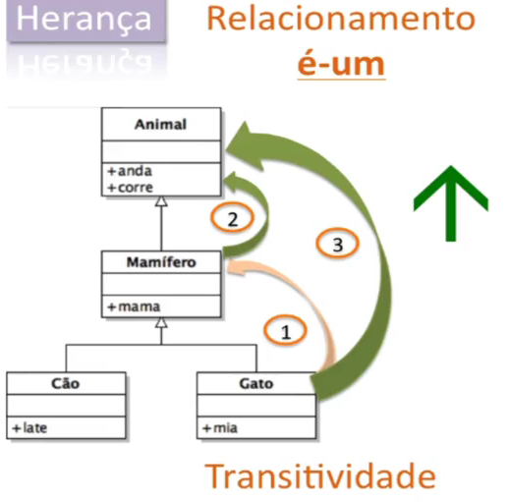
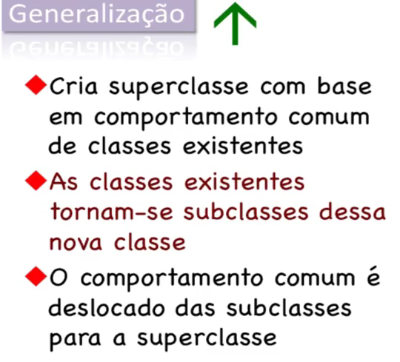
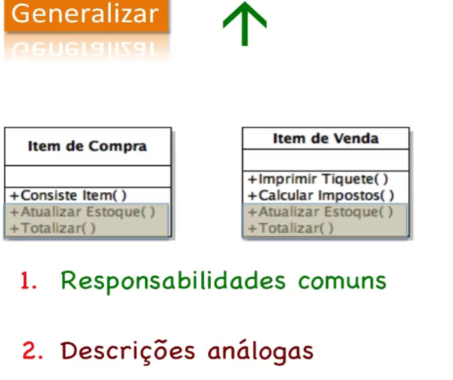
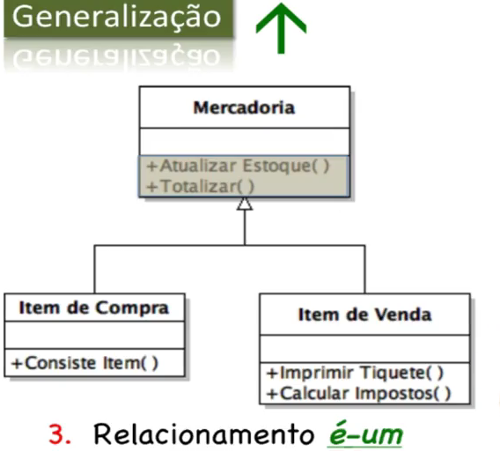
Se faz necessário perguntar se “é-um”:
Item de Compra é uma mercadoria?
Item de Venda é uma mercadoria?

Resumindo Generalização:

Condiçõe necessárias para Generalizar seja com cartões CRC ou classe Java:
1- Responsabilidades comuns
2-Descrições análogas (ex: item de compra e Item de venda são mercadorias)
3-Relacionamento “é-um” respeitado

